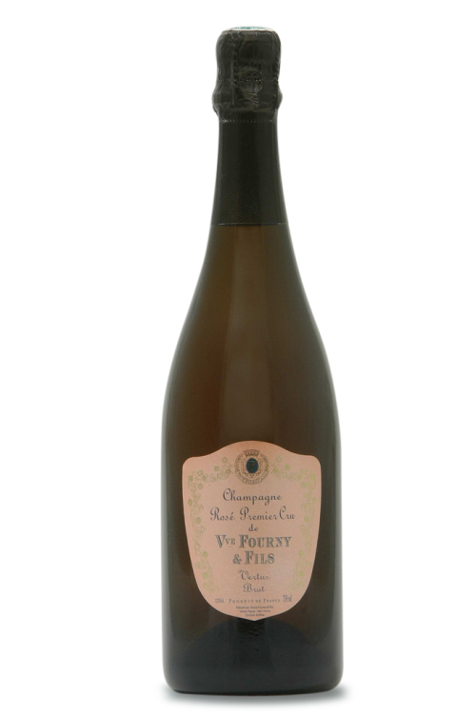
Champagne Fourny, Rosé Brut Vertus, Premier Cru
Veuve Fourny & Fils er navnet på "vores nye hus" i Vertus, Champagne. Det er et familiedrevet champagnehus der udelukkende producerer Premiere Cru fra egne marker ca. 90.000 flasker om året. Der presses kun en gang "jomfrupres"og der benyttes kun organisk gødning og sprøjtes kun i ekstreme tilfælde. Ydermere bestræber man sig på at bruge minimaltilsætning af svovl. Vinstokkene er i gennemsnit 40 år. Lavt høstudbytte af de håndplukkede druer. Stor andel af reserve vine, vine fra tidligere år, ingen tilsætning af sukker -det som gør forskellen på god og mindre god champagne.
Flere af Veuve Fourny`s champagner har fået flotte anmeldelser iGuide Hachett, bla. har deres Brut Premier Cru Grande Reserve fået "Coup de Coeur". Andre har fået den næst højeste udmærkelse 2 stjerner.
Mr. Parker 92 point
Yderligere information
WSSP Point (Smagspoint): 95
Alkohol Procent: 12%
Druer: Pinot Noir, Chardonnay, håndplukkede druer.
Farve: Dyb rosa
Duft: Pinot Noir afslører sin underfundighed i næsen.
Smag: Håndplukkede Pinot Noir druer fra Vertus Premier Cru, fremstillet på de traditionelle Veuve Fourny metoder, manuel håndtering, lang maceration ... Med en lille strejf af Chardonnay, Pinot Noir afslører sin underfundighed på næsen rød og sort frugt, med en stor friskhed i munden. .
Serveringstemperatur: 8
Velegnet til: De helt specielle øjeblikke.
Udsalgs pris ca kr. 400,00

